

第一课时　同素异形现象　同分异构现象 课下巩固提升

1．造成金刚石和石墨性质差异的主要原因是(　　)

A．碳原子种类不同

B．同体积两种物质中碳原子个数不同

C．碳原子成键方式不同

D．物质状态不同

2．科学家发现铂的两种化合物a和b，二者的结构式分别为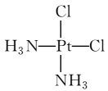和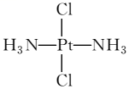，a有抗癌作用，而b没有，二者的关系为(　　)

A．同分异构体　　　　　　B．同素异形体

C．同一种物质 D．同位素

3．下列说法正确的是(　　)

A．红磷转化为白磷发生了氧化还原反应

B．石墨导电，金刚石不导电，故二者不是同素异形体

C．O2和O3分子式不同，但结构相同

D．单质硫有S2，S4，S8等，它们都是硫的同素异形体

4．白磷在高压下隔绝空气加热后急速冷却，可得钢灰色固体——黑磷，其转化过程如下：白磷黑磷，黑磷性质稳定，结构与石墨相似。下列叙述正确的是(　　)

A．黑磷与白磷互为同位素

B．黑磷能导电

C．白磷转化为黑磷是物理变化

D．黑磷能在空气中自燃

5．意大利罗马大学的Fulvio Cacace等人获得了极具理论研究意义的N4分子。N4分子结构如图所示，下列说法正确的是(　　)

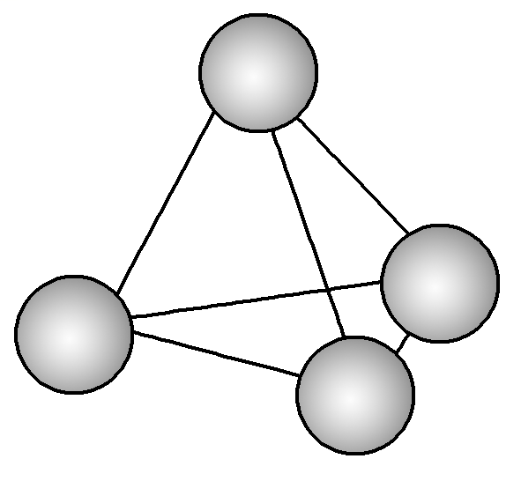

A．N4属于一种新型的化合物

B．N4转化为N2属于物理变化

C．N4的摩尔质量为56

D．N4与N2互为同素异形体

6．下列关于臭氧性质的叙述中不正确的是(　　)

A．臭氧比氧气的氧化性更强，常温下能将Ag、Hg等较不活泼的金属氧化

B．臭氧可以杀死许多细菌，是一种良好的消毒剂

C．臭氧和活性炭一样，能够吸附有机色素，是一种良好的脱色剂

D．臭氧和氧气在一定条件下可以相互转化

7．闪电时空气中有臭氧生成。下列说法正确的是(　　)

A．O3和O2互为同位素

B．O2比O3稳定

C．等体积O3和O2含有相同质子数

D．O3与O2的相互转变是物理变化

8．[双选]下列关于同分异构体的说法错误的是(　　)

A．具有相同相对分子质量和不同结构的化合物互称为同分异构体

B．互称为同分异构体的物质一定不是同种物质

C．同分异构体之间物理性质一定不同，化学性质一定相同

D．同分异构体一定具有相同的相对分子质量

9．科学家们最近发现一种新分子，具有空心类似足球状的结构，其化学式为C70。下列说法不正确的是(　　)

A．C70是一种化合物

B．它的相对分子质量为840

C．它的化学性质和金刚石相似

D．C70和金刚石、石墨一样，都是由碳元素组成的单质

10．下列关于同分异构体的描述正确的是(　　)

A．无机物之间不存在同分异构现象

B．有机物与无机物之间可以存在同分异构现象

C．同分异构体的性质相同

D．16O和18O互为同分异构体

11．下列物质中，(1)互为同分异构体的有________。

(2)互为同素异形体的有________。

(3)属于同位素的有________。

(4)属于同一种物质的有________。

①液氯　②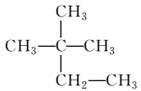③白磷　④氯气

⑤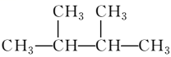 ⑥氯水

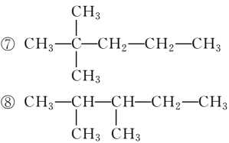

⑨Cl　⑩红磷　⑪Cl

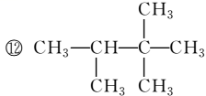

12．1982年两位日本科学家在南极拍摄到南极上空臭氧空洞的照片。

(1)1995年诺贝尔化学奖授予致力于研究臭氧层被破坏问题的三位环境化学家．氟利昂(如CF2Cl2)可在光的作用下分解，产生Cl原子，Cl原子会对臭氧层产生长久破坏作用，有关反应为O3O2＋O、Cl＋O3===ClO＋O2、ClO＋O===Cl＋O2

①上述变化的总反应是______________________________。

②在上述变化中，Cl是______________。

A．反应物 B．生成物

C．中间产物 D．催化剂

③O2和O3是______________。

A．同分异构体 B．同系物

C．氧的同素异形体 D．氧的同位素

(2)超音速飞机排放的氮的氧化物(NO和NO2)也会破坏臭氧层，它们和O3及O原子发生如下反应：O3＋NO===NO2＋O2、O＋NO2===NO＋O2，这两个反应反复循环，其总反应式为__________________，氮的氧化物在破坏臭氧层过程中起了________作用。

(3)臭氧除可吸收紫外线外，又由于臭氧具有极强的氧化性，工业上可用臭氧进行________________________________________________________________________。

13．硫通常是一种淡黄色晶体。有橙色、无色、红棕色三种颜色的硫蒸气，它们都是硫的单质，但每个分子中硫原子的个数不同，可用S*x*表示。对三种蒸气测定结果是：

(1)橙色蒸气密度折算到标准状况后是11.34 g·L－1，则它的化学式是____________。

(2)红棕色蒸气的质量是相同状况下同体积空气的6.62倍，则它的化学式是____________。

(3)无色蒸气对氢气的相对密度是64，则它的化学式是____________。此事实说明硫有__________________。

第一课时　同素异形现象　同分异构现象 课下巩固提升

1．解析：选C　因碳原子的成键方式不同造成金刚石与石墨性质不同。

2．解析：选A　a有抗癌作用，而b没有，说明二者属于不同的物质，且二者分子式相同，结构不同，故二者互为同分异构体。互为同素异形体的必须是单质，互为同位素的必须是质子数相同，中子数不同的核素(如 C与 C，Cl与Cl等)。

3．解析：选D　同素异形体之间的转化为非氧化还原反应，A错误；同素异形体的物理性质一般不同，B错误；O2和O3的结构不同，C错误；S2、S4、S8均为硫元素的不同单质，它们互为同素异形体。

4．解析：选B　黑磷也是磷元素组成的单质，A错误；类比石墨的导电性知B正确；白磷、黑磷是不同的物质，C错误；黑磷性质稳定，D错误。

5．解析：选D　N4是一种单质，与N2互为同素异形体，二者之间的转化属于化学变化，N4的摩尔质量为56 g·mol－1。

6．解析：选C　臭氧有很强的氧化性，能把有机色素氧化成无色物质。

7．解析：选B　O2和O3互为同素异形体，A不正确；温度、压强不确定，不能确定O2、O3的物质的量，也就是不能确定质子数，C不正确；同素异形体之间的转化属于化学变化，D不正确。

8．解析：选AC　N2与CO具有相同的相对分子质量和不同的结构，但不是同分异构体，A错误；同分异构体之间的化学性质不一定相同(如乙醇与二甲醚)，C错误。

9．解析：选A　依题意，C70是一种分子，从其化学式可知，一个C70分子由70个碳原子构成，C70应是碳的单质，不属于化合物。

10．解析：选B　无机物和无机物、无机物和有机物之间也可能存在同分异构现象，故A不正确，B正确。同分异构体的性质不同，16O和18O互为同位素，C、D不正确。

11．解析：利用同分异构体、同素异形体、同位素的概念，可解答本题。

答案：(1)②和⑤、⑦⑧和⑫　(2)③和⑩

(3)⑨和⑪　(4)①和④

12．解析：将(1)中三个化学方程式进行相加，消去中间产物，可得到总反应方程式：2O3===3O2。Cl作催化剂，O2与O3属于同种元素形成的不同单质，属于同素异形体。把(2)中的三个化学方程式相加可得O3＋O===2O2，其中氮的氧化物作催化剂。

答案：(1)①2O3===3O2　②D　③C

(2)O3＋O===2O2　催化

(3)漂白、杀菌、消毒

13．解析：由题意知：(1)中硫蒸气的相对分子质量为*M*＝11.34×22.4＝254，其单质的分子式为S8；(2)中硫蒸气的相对分子质量为*M*＝29×6.62＝192，其单质的分子式为S6；(3)中硫蒸气的相对分子质量为*M*＝64×2＝128，其单质的分子式为S4。综上分析，可知硫元素有多种同素异形体。

答案：(1)S8　(2)S6　(3)S4　多种同素异形体